Порядок выполнения лабораторных работ
Все лабораторные работы должны выполняться в следующей последовательности.

- Получение у преподавателя варианта домашнего задания.
- Выполнение домашнего задания.
- Проверка преподавателем домашнего задания.
- Ввод программы в ЭВМ и ее отладка.
- Решение задачи на ЭВМ.
- Защита лабораторной работы.

В процессе выполнения домашнего задания студент должен написать “заготовку “ отчета по лабораторной работе. Отчет по лабораторной работе должен содержать следующие материалы.
- титульный лист с названием лабораторной работы и указанием группы и ФИО студента,
- задание на лабораторную работу (полная формулировка задачи),
- таблицу идентификаторов,
- схему алгоритма,
- таблицу вычислений.
Поясним назначение некоторых элементов отчета. Таблица идентификаторов предназначена для установления связи между обозначениями, принятыми в условии задачи и именами переменных, которые используются в программе. Эта таблица может служить некоторым комментарием к программе. Структура этой таблицы приведена ниже.

Таблица идентификаторов
Номер | Обозначение в задаче | Идентификатор | Назначение

Для получения зачета по лабораторной работе студент должен продемонстрировать ее работоспособность. С этой целью им в процессе выполнения домашнего задания должны быть разработаны тесты. Результаты этой разработки должны быть оформлены в виде таблицы вычислений. Формат таблицы вычислений приведен ниже.
Подготовка теста необходима для отладки программы. Тестирование – испытание программы в целях выявления в ней возможных ошибок. Тест состоит из контрольного набора данных и рассчитанных вручную ожидаемых выходных данных.
Совпадение вычисленного вручную результата с результатом, полученным на ЭВМ, дает основание полагать, что программа может считаться работоспособной. Следует особо отметить, что успешное завершение тестирования не является гарантией того, что в программе нет ошибок.
Целесообразно для теста выбирать такой набор исходных данных, при использовании которого удается упростить вычисления.
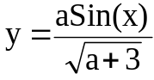Например, для проверки вычислений по формуле

целесообразно выбрать следующий контрольный набор исходных данных: a = 13 и x = 0,5236(π/6). При этом легко вычисляются значения функций sin(π/6) = 0,5 и 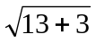 = 4. Ожидаемый результат вычислений y = 1,625.
Замечания:
- не рекомендуется в качестве контрольных исходных данных выбирать величины, приводящие к появлению сомножителей, равных 0 или 1, и слагаемых, равных нулю,
- контрольный расчет должен выполняться с точностью до четырех (пяти) значащих цифр,
- в ряде случаев для выполнения контрольного расчета приходится использовать калькулятор.
Результаты контрольного расчета и вычислений, полученных на ЭВМ, оформляются в виде таблицы (таблицы вычислений), которая имеет следующий вид.

Таблица вычислений
Назначение набора данных | Набор данных |  |  |  | Результаты вычислений
Назначение набора данных |  |  |  |  | ручных |  | машинных
Контрольный набор данных (тест)
Рабочий набор данных

Материалы выполнения домашнего задания должны быть оформлены в виде заготовки отчета, включающего:

Лабораторная работа 1

Линейные вычислительные процессы

Лабораторная работа должна выполняться в соответствии с указаниями, приведенными в разделе Порядок выполнения лабораторных работ.

Цель работы

Целью настоящей работы является получение студентами практических навыков в решении на ЭВМ задач, связанных с вычислением значений по заданным формулам.

Варианты заданий
Необходимо решить задачу вычисления и вывода на экран значений функций 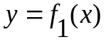 и 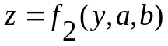. Варианты заданий, а также рабочий набор данных приведены в табл. 1.2.1.
Таблица 1.1.
N | Функция  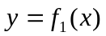 | Функция  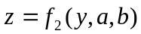 | Рабочий набор
N |  |  | x | a | b
1 | 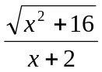 | 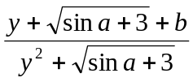 | 3,5 | 1,8 | 3,7
2 | 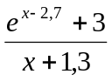 | 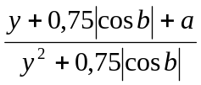 | 8,2 | 2,2 | 8,2
3 | 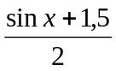 | 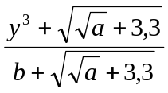 | 8,1 | 0,8 | 1,2
4 | 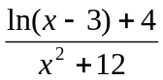 | 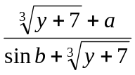 | 4,7 | 7,6 | 8,1
5 | 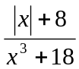 | 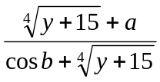 | 3,4 | 82 | 2,5
6 | 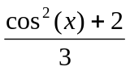 | 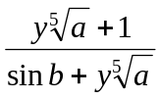 | -8 | 8,7 | 1,3
7 | 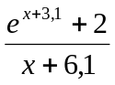 | 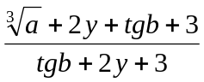 | 2,5 | 8,7 | 1,8
8 | 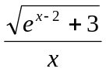 | 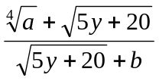 | 2,7 | 17 | 11

Продолжение табл. 1.1
N | Функция | Функция | Рабочий набор
N |  |  | x | a | b
9 | 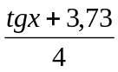 | 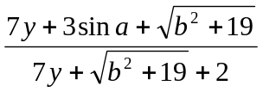 | 0,1 | 1,5 | 10
10 | 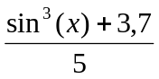 | 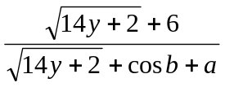 | 2,5 | 5 | 6,1
11 | 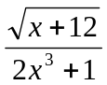 | 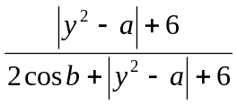 | 18 | -3 | 8,1
12 | 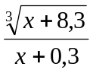 | 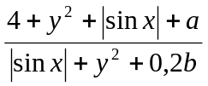 | 3,7 | -2 | 8,1
13 | 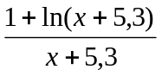 | 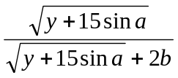 | 2 | 2 | 3
14 | 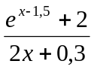 | 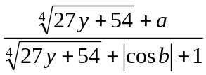 | 4,1 | 9 | 3,5
15 | 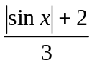 | 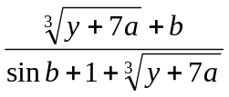 | 2,5 | 1,3 | 3,3
16 | 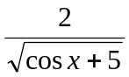 | 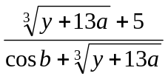 | 6,1 | 2,3 | 2,6
17 | 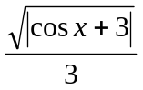 | 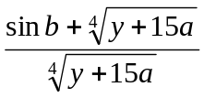 | 8 | 1,3 | 2,5
18 | 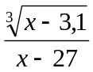 | 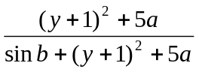 | 80 | 0,8 | -2
19 | 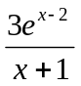 | 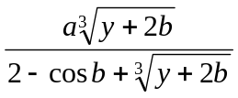 | 6,1 | 8 | 9,2
20 | 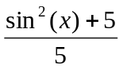 | 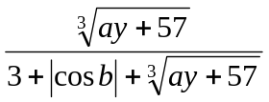 | -2 | 7,3 | 5,1
21 | 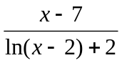 | 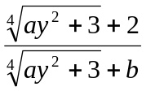 | 10 | 23 | 1,1
22 | 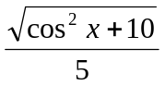 | 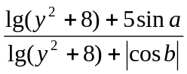 | 5,2 | 2,5 | 7,2
23 | 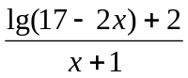 | 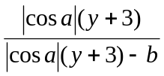 | 0,6 | 5 | 2,1

Окончание табл. 1.1.
N | Функция | Функция | Рабочий набор
N |  |  | x | a | b
24 | 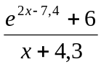 | 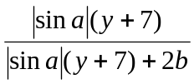 | 5 | -2 | 0,7
25 | 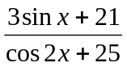 | 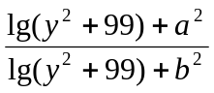 | 3,5 | 14 | 7
26 | 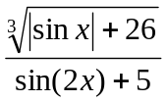 | 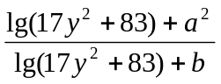 | 2 | 8 | 4,3
27 | 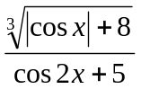 | 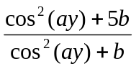 | -2 | 8,1 | 13
28 | 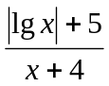 | 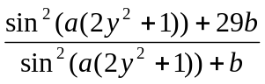 | 0,2 | 2 | 12
29 | 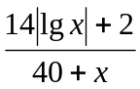 | 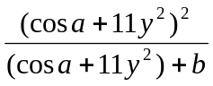 | 0,2 | 7,1 | 9
30 | 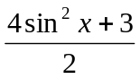 | 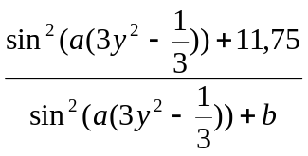 | 2,2 | 3,2 | 6,8

Методические указания по выполнению лабораторной работы

Приведем ряд общих правил, которые следует учитывать при написании программ на языке Cи.
- Все действующие в программе переменные должны быть определены.
- Любая программа должна содержать следующие три составные части:
- ввод исходных данных,
- обработка,
- вывод результатов.
- Недопустимо задавать исходные данные с помощью операторов присваивания. В связи с этим следует предусмотреть ввод всех данных, входящих в рабочий набор.
- Для правильной компиляции вызовов библиотечных функций следует подключить те заголовочные файлы, в которых эти функции объявлены. Например, для компиляции вызовов функций printf() и scanf() следует подключить заголовочный файл stdio.h, а для компиляции функций clrscr() и getch() необходимо подключить файл conio.h. Для компиляции вызовов математических функций следует подключить заголовочный файл math.h.
- Ввод данных с клавиатуры следует предварить выводом наводящего сообщения. Например, пусть переменная x имеет тип float, тогда ее ввод может быть организован следующим образом::
printf(‘x=’); /* Вывод наводящего сообщения */
scanf(“%f”, &x) ; /* Ввод значения переменной x */

При вычислении по формулам часто используется прием, который называют вычленением одинаковых подвыражений. Например, для 30 варианта в формуле, определяющей значение величины z, дважды входит подвыражение 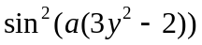. Выполняя вычленение одинаковых подвыражений в задаче варианта 30, исходную расчетную формулу для вычисления величины z можно заменить следующими двумя формулами:
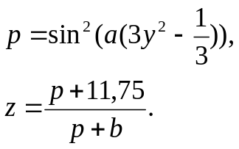
Введение дополнительной переменной p позволяет уменьшить количество вычислений и упрощает расчетную формулу для вычисления величины z.
При записи арифметических выражений на языке Си необходимо учитывать следующее:
1. В языке Си отсутствует оператор возведения в степень. Для возведения некоторой величины “a” в степень “b” необходимо использовать библиотечную функцию pow(). Вызов этой функции для рассматриваемого случая будет иметь следующий вид pow(a, b).
2. Эта же (функция pow()) может использоваться для вычисления корней. Например, вычислить значение корня кубического из величины “a” можно следующим образом: pow(a, 1.0 / 3.0).

Справочные материалы
В настоящем разделе приводятся некоторые сведения о библиотечных функциях языка Си. Эти сведения приводятся в таблице 1.2.2.
Таблица 1.2.
Имя функции | Прототип | Описание
abs | int abs(int num); | Вычисление модуля аргумента num
ceil | double ceil(double num); | Возвращает наименьшее целое, которое удовлетворяет условию >= num. Обратите внимание на тип возвращаемого значения (double).
cos | double cos(double num); | Вычисляет значение косинуса от аргумента num. Значение аргумента должно быть задано в радианах.
fabs | double fabs(double num); | Вычисление значение модуля аргумента num
floor | double floor(double num); | Возвращает наибольшее целое, которое удовлетворяет условию <= num.
exp | double exp(double num) | Вычисляет значение экспоненты от аргумента num
log | double log(double num); | Вычисляет значение натурального логарифма от аргумента num.
log10 | double log10(double num); | Вычисляет значение логарифма по основанию 10 от аргумента num.
pow | double pow(double base, double x); | Вычисляет значение аргумента base, возведенное в степень x.
sin | double sin(double num); | Вычисляет значение синуса от аргумента num. Значение аргумента должно быть задано в радианах.
sqrt | double sqrt(double num); | Вычисляет значение корня квадратного от аргумента num.
tan | double tan(double num); | Вычисляет значение тангенса от аргумента num. Значение аргумента должно быть задано в радианах.

Замечание. В стандартной библиотеке языка Си имеются несколько функций для вычисления модуля (abs, fabs). Применение функции abs() для данных вещественных типов может привести к потере точности. Избежать этого можно при применении функции fabs().

Пример оформления отчета по лабораторной работе
(для варианта 30)

А. Постановка задачи

Требуется составить программу вычисления значений функций
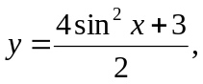

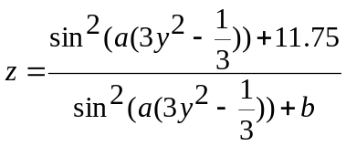

по заданным значениям a, x, b и выполнить вычисления на ЭВМ.

Б. Разработка алгоритма

Решаемая задача относится к категории задач формульного счета. В формуле для вычисления величины z целесообразно выполнить вычленение одинаковых подвыражений. Для выполнения вычленения введем дополнительную переменную р. С учетом этого расчетные формулы принимают следующий вид:
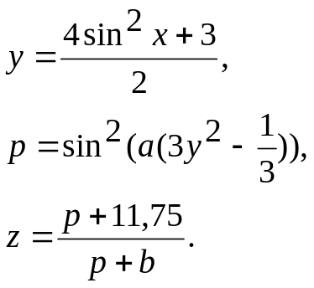
В программе должен быть предусмотрен ввод исходных данных, к которым относятся переменные x, a, b; вычисления величин y, p и z; вывод результатов вычислений (вывод значений величин y и z).

В. Таблица идентификаторов

N | Обозначение в задаче | Идентификатор | Назначение
1 | X | x | Исходные данные
2 | A | a | Исходные данные
3 | B | b | Исходные данные
4 | Y | y | Результаты вычислений
5 | z | z | Результаты вычислений
6 | - | p | Промежуточная величина

Г. Схема алгоритма

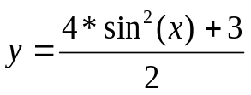
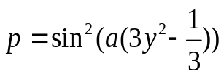
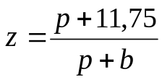
0
Начало
1
Ввод x, a, b
2
3
4
5
6
Останов
Вывод y

Д. Контрольный расчет
Для тестирования программы выбираем контрольный набор исходных данных: x = 0,5236(π / 6), a = -1,571 и b = 5.75.
Расчет, выполненный вручную, дал следующие результаты: y = 2, z =2(см. таблицу вычислений ниже).

Назначение набора данных | Набор данных |  |  | Результаты вычислений
Назначение набора данных |  |  |  | Ручные |  | Машинные
Назначение набора данных | x | a | b | y | z | y | z
Контрольный набор | 0,5236 | -1,571 | 5,75 | 2 | 2 | 2,0000 | 2,0003
Рабочий набор | -2,2 | 3,2 | 6,8 | - | - | 2,8073 | 1,6762

Е. Программа на языке Си
/* Файл Lab1.c */
#include<stdio.h>
#include<conio.h>
#include<math.h>

/*
Лабораторная работа 1

ЛИНЕЙНЫЕ ВЫЧИСЛИТЕЛЬНЫЕ ПРОЦЕССЫ
Студент гр. СП-91
Иванов И.И.
*/

int main(void)
{
float x, a, b, p, y, z;
clrscr(); /* Для очистки экрана */

/* Ввод исходных данных */
printf(“x=”);
scanf(“%f”, &x);
printf(“a=”);
scanf(“%f”, &a);
printf(“b=”);
scanf(“%f”, &b);

/* Вычисления */
y = (4 * pow(sin(x), 2) + 3) / 2;
p = pow(sin(a * (3 * pow(y, 2)- 1.0 / 3.0)));
z = (p + 11.75) / (p + b);

/* Вывод результатов */
printf(“y=%8.3f z=%8.3f\n”, y, z);
getch();
return 0;
}

Ж. Выводы

Тот факт, что результаты контрольных расчетов, выполненных вручную, достаточно совпадают с результатами контрольных расчетов, выполненных на ЭВМ, свидетельствуют о том, что программа составлена правильно.

1. 6. Контрольные вопросы

1. Назначение компилятора и компоновщика.
- Структура программы на языке Си.
- Какие три составные части должны вводить в состав программы?
- Назначение определения переменных в программе, написанной на языке Си.
- Объясните, с какой целью используется точка с запятой в программе на языке Си?
- Назначение заголовочных файлов в программе, написанной на языке Си.
- Выполните два эксперимента. Эксперимент первый. Удалите из исходного кода Вашей программы директиву #include<math.h>. Выполните компиляцию исходного кода. Объясните, предупреждения, которые выдаст компилятор. Запустите программу на выполнение. Оцените правильность полученных результатов. Эксперимент второй. Не восстанавливая удаленной директивы, измените расширение файла с исходным кодом Вашей программы таким образом, чтобы она обрабатывалась компилятором языка C++. Объясните полученные результаты.
- В чем состоит назначение тестирования программы? Можно ли с помощью тестирования доказать отсутствие ошибок в программы?
- В чем состоит назначение отладки программы?
- С какой целью выполняется вычленение одинаковых выражений?
- Каким образом выполняется форматирование вывода на экран при использование функции printf().
- С какой целью используются скобки в правой части оператора присваивания в программе, предназначенной для решения задачи варианта 30:
z = (p + 11.75) / (p + b) ;

